Functies van organen/gebieden van het spijsverteringskanaal. Waar en welke enzymen worden geproduceerd?
- Schrijf bij elk gebied of orgaan de Latijnse benaming.
- Beschrijf de functie in het tweede kolom. Beknopt maar volledig.
- Als er enzymen of hormonen geproduceerd worden in dat gebied of orgaan zet je deze in het derde kolom.
GEBIED Nederlands en latijnse benaming: | FUNCTIE | PRODUCTIE ENZYMEN/HORMONEN
MONDHOLTE 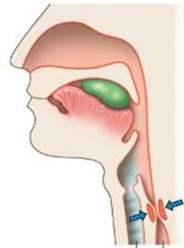
SLOKDARM 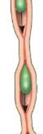
MAAG 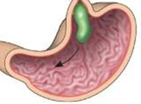
ALVLEESKLIER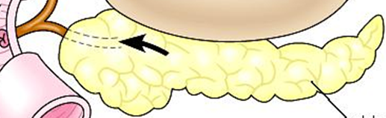
GALBLAAS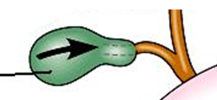
DUNNE DARM 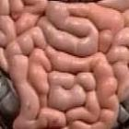
DIKKE DARM 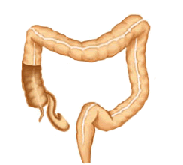
LEVER 